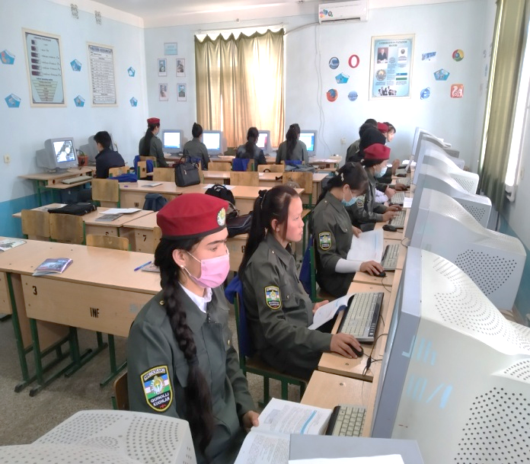
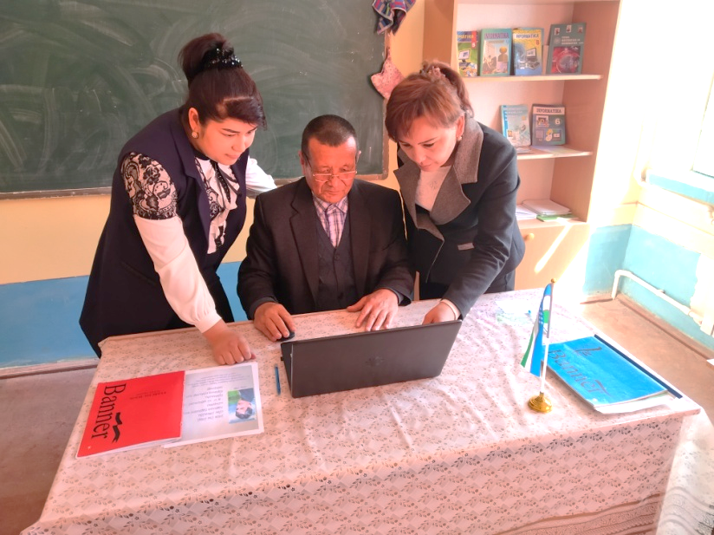
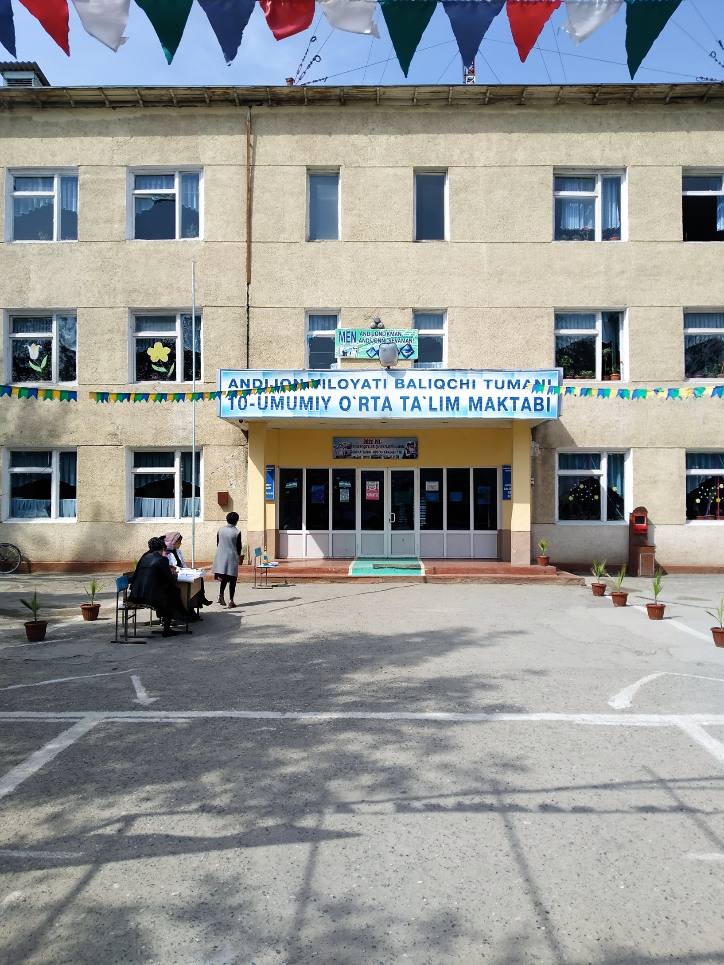

Informatika fanidan 2020-2021-o`quv yili yakuniy nazorat sinovlariga tayyorlanish yuzasidan metodik tavsiyalar. @baliqchi10 kanalidan
Tavsiyani Andijon viloyati Baliqchi tumani 10-umumiy o`rta ta’lim maktabi informatika fani o`qituvchilari Raxmanov Marufjon, Sotvoldiyeva Gulasal va Qurbonova Surayyolar tayyorladilar
8

1-BILET

- Sanoq sistemalariga oid topshiriqni bajaring. 11011₂ + (1⋅2⁸+1⋅2⁶ +1⋅2⁴ +1⋅2² +1⋅2⁰ ) → X₁₀
Yechilishi:
11011₂ + (1⋅2⁸+1⋅2⁶ +1⋅2⁴ +1⋅2² +1⋅2⁰ )= (1⋅2⁴+1⋅2³ +1⋅2¹ +1⋅2⁰ )+ (1⋅2⁸+1⋅2⁶ +1⋅2⁴ +1⋅2² +1⋅2⁰ )=16+8+2+1+256+64+16+4+1=638₁₀
Javob: 368₁₀

- “O’zbekiston - vatanim manim!” matnida qancha bayt va bit axborot bor? (Qo’shtirnoq hisobga olinmasin)
J:26bayt
Javob: 26 bayt.

- Ijtimoiy mediya marketingning asosiy vazifalarini nimalardan iborat?
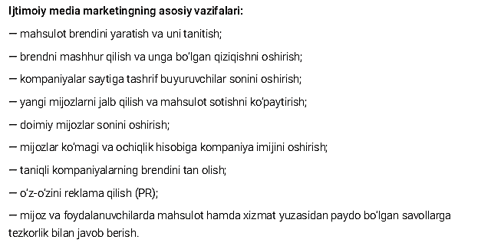

2-BILET

- Sanoq sistemalariga oid topshiriqni bajaring.
O‘tkazishni bajaring: D0E9A₁₆ → X₂
J:11010000111010011010
- “Men 8-sinfni a’lo baholarga tugatdim” matnida qancha bayt va bit axborot bor? (Qo’shtirnoq hisobga olinmasin)
J: 36 bayt

- Facebook platformasining vazifasi nimadan iborat?

J: Facebook dunyodagi eng yirik ijtimoiy tarmoqlardan biri bo‘lib, uning yordamida yaqinlar bilan xabarlashish, mustaqil ta’lim olish hamda biznes loyihalarni yuritish mumkin

3-BILET

- Sanoq sistemalariga oid topshiriqni bajaring.
O‘tkazishni bajaring: BA010₁₆ → X₂
J:10111001100001000000

- 1 Gbayt hajmga ega tashqi xotiraga “O’zbekiston-mustaqil diyor!” matnini necha marta yozish mumkin. (Qo’shtirnoq hisobga olinmasin)
J:38836 mrta

- YouTube saytining vazifasi nimadan iborat?

J:YouTube katta hajmdagi video fayllar jamlangan sayt hisoblanadi. Tizimdan professional videolavhalardan tortib, havaskorlar videolarini hamda videoblogerlar materiallarini topish mumkin. YouTube sayti yordamida kanal ochib, u orqali biznes loyihalarni yuritish mumkin.
4-BILET

- Sanoq sistemalariga oid topshiriqni bajaring.
O‘tkazishni bajaring: F0DA₁₆ → X₂
J:1110111101001010

- O‘z ism-sharifingizda necha bit va bayt axborot borligini hisoblang.
Sotvoldiyeva Gulasal
J:20 bayt.

- Telegram tarmog‘ida qanday qanday loyihalarni yuritish mumkin?

J:Telegram tezkorlik va xavfsizlikka asoslangan xabar almashish dasturi bo‘lib, u orqali matn, tasvir, video, audio va boshqa turdagi fayllar (doc, zip, mp3 va h. k.)ni jo‘natish mumkin
5-BILET

- Sanoq sistemalariga oid topshiriqni bajaring.
O‘tkazishni bajaring: BA6BA₁₆ → X₂
J:10011011011011010
- “Kelajak yoshlar qo'lida” iborasida necha bayt axborot borligini hisoblang va uni axborotning boshqa o'lchov birliklarida ifodalang.
J:23 bayt=184bit

- Instagram tarmog‘ining Facebook, Telegram va Youtube dan farqli jihatlari nimada?

J: Instagram — foto va videolarni tasvirga olish yoki boshqa platformalar orqali yuklash imkoniyatiga ega ijtimoiy tarmoq. Shuningdek, unda foto va videolarni raqamli filtrlash (sifatini yaxshilash) imkoniyati ham mavjud.

6-BILET

- Sanoq sistemalariga oid topshiriqni bajaring.
O‘tkazishni bajaring: F09B₁₆ → X₈
J:170066

- Agar axborot 20 Mbayt hajmga ega bo'lsa, u qancha bit, bayt va Kbayt ekanligini hisoblang.
J:20Mbt=20*1024kbt=20480 kb=20480*1024=20971520bayt=167772160bit

- SMM ni internet tarmog‘ida harakatlantirish bosqichlarini sanang.

J: Ijtimoiy media — ko‘plab faol foydalanuvchilarga ega internet platforma. SMM (ijtimoiy media marketing) — marketing faoliyatining ijtimoiy mediada amalga oshirilishi.
Brend — bir mahsulotning boshqa mahsulotlardan farqlanib turuvchi dizaynga ega belgisi. Maqsadli auditoriya — mahsulotingizni sotib olish yoki xizmatingizdan foydalanish ehtimoli yuqori bo‘lgan shaxslar. Kontent — maqsadli loyiha uchun yaratilgan sahifa, videorolik yoki tasvir. Platforma — o‘zining imkoniyati va funksiyalari orqali boshqa tizimlarni yo‘lga qo‘yishga xizmat qiluvchi o’zak dastur.
7-BILET

- Sanoq sistemalariga oid topshiriqni bajaring.
O‘tkazishni bajaring: 9EE0₁₆ → X₂
J:1001111011100000

- Agar kitobdagi axborot hajmi 640 Kbayt ekanligi ma’lum bo'lsa, uni nechta “kompyuter” so'zi bilan almashtirish munikin? (Qo’shtirnoq hisobga olinmasin)
J:72817

- YouTube saytida kanalga videoni qanday joylashtirish mumkin?
J: YouTube saytida kanalga video joylash uchun platformaga kirib kamera belgisi joylashgan tugmani bosamiz va vidioni tanlab tasdiq buyrug’ini bosamiz.

8-BILET

- Sanoq sistemalariga oid topshiriqni bajaring.
O‘tkazishni bajaring: 334477₈ → X₁₆
J:1B93F

- Bir kitobda 250 ta sahifa bo‘lib, har bir sahifa 30 ta satrdan va har bir satr 75 ta belgidan iborat bo‘lsa, kitobdagi axborot hajmini hisoblang.
J:562500 bayt

- Facebook tarmog‘ida sahifani qanday ochish mumkin?

J:Facebook tarmog’ida sahifa ochish uchun agar akkauntingiz bo’lsa tarmoqqa kirib Создать menyusidan sahifa ochish buyrug’ini tanlaymiz.

9-BILET

1. Sanoq sistemalariga oid topshiriqni bajaring.
Sonlarni kamayish tartibida joylashtiring: 147₈102₁₀, , 65₁₆

- Bir kitobda 200 ta sahifa bo‘lib, har bir sahifa 32 ta satrdan va har bir satr 80 ta belgidan iborat bo‘lsa, kitobdagi axborot hajmini hisoblang.
J:512000bayt

- Telegram tarmog‘ida kanalni qanday yaratish mumkin?
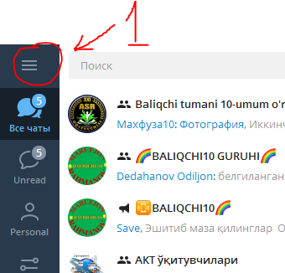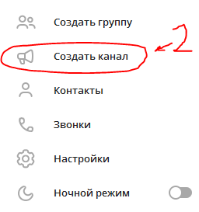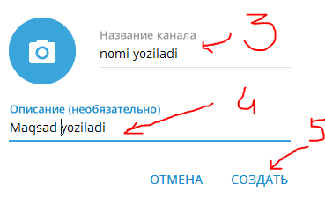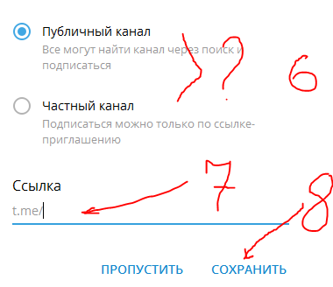

10-BILET

1. Sanoq sistemalariga oid topshiriqni bajaring.
Sonlarni o‘sish tartibida joylashtiring: 12₈∙1010₂, 20₈∙A₁₆, 200₁₀

- Bir kitobda 256 ta sahifa bo‘lib, har bir sahifa 28 ta satrdan va har bir satr 76 ta belgidan iborat bo‘lsa, kitobdagi axborot hajmini hisoblang
J:544768 bayt

- Telegram tarmog‘ida qanday kanal turlarini bilasiz va ularning farqlarini tushuntirib bering.

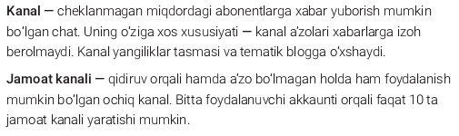

11-BILET

- Sanoq sistemalariga oid topshiriqni bajaring.
O‘tkazishni bajaring: 203891₁₀ → X₈
J:616163

- Maktabingiz joylashgan manzil to‘g‘risidagi axborotning hajmini hisoblang.
Baliqchi tumani 10-umumiy o’rta ta’lim maktabi.
J:45 bayt.

- CMS (Kontentni boshqarish tizimlari) ning afzalliklarini sanang.

J: Sayt bilan ishlash jarayonining soddaligi va qulayligi
Qisqa vaqt ichida, yuqori tezlikda sayt yaratish imkoniyati
Ortiqcha qiyinchiliklarsiz chiroyli dizayn yaratish imkoniyati
Ko‘pfunksionallik Foydalanish huquqini boshqarish
12-BILET

1. Sanoq sistemalariga oid topshiriqni bajaring.
Sonlarni o‘sish tartibida joylashtiring: 101_{16,} 100010₂, 1010₈,

- Uyingiz joylashgan manzil to‘g‘risidagi axborotning hajmini hisoblang.
Barkamol MFY yangi yo’l ko’chasi
J:32 bayt

- CMS (Kontentni boshqarish tizimlari) ning kamchiliklarini sanang.

J: Tizim himoya qatlamini mustahkamlash zaruratining mavjudligi
Shablon asosida ishlashi
Nostandart funksiyalarga ega bo‘lgan maxsus saytlar yaratishning mushkulligi
13-BILET

- Sanoq sistemalariga oid topshiriqni bajaring. 1000010₂ + 1⋅2⁶ +1⋅2⁵ +1⋅2⁴ +1⋅2³ +1⋅2^{0→} X₁₀
_{J:121}

- O’zbekiston Respublikasi davlat madhiyasining dastlabki birinchi qatorida qancha axborot borligini hisoblang.
Serquyosh hur o’lkam elga baht najot
J:35 bayt.

- CMS (Kontentni boshqarish tizimlari) platformalari qanday guruhlarga bo’linadi?

J: CMS platformalar ikki guruhga bo‘linadi:

— ochiq kodli (bepul tarqatiladigan), foydalanuvchi tomonidan ichki kodining o‘zgartirilishiga ruxsat beriladigan tizimlar: WordPress, Joomla, Drupal, Typo3, OpenCart, Serendipity, Dotclear, ImpressPages, Chamilo, Magento, PrestaShop;

— yopiq kodli (tijorat maqsadida tarqatiladigan), foydalanuvchi tomonidan ichki kodining o‘zgartirilishiga ruxsat berilmaydigan tizimlar: Shopify, 1С-Битрикс, CS-cart, DataLife Engine, BigCommerce , Shop-Script

14-BILET

- Sanoq sistemalariga oid topshiriqni bajaring.
O‘tkazishni bajaring: 620057₈ → X₂
J: 110010000000101111

- O’zingiz yoqtirgan biror she’rning dastlabki birinchi qatorida qancha axborot borligini aniqlang.
Men nechun sevaman O’zbekistonni.
J:32 bayt 256 bit

- CMS (Kontentni boshqarish tizimlari) platformalari fazifalariga ko’ra qanday turlarga bo’linadi?
J: CMS platformalar vazifasiga ko‘ra ikki turga bo‘linadi: — yuqori ixtisoslashgan. Bu tizimlar alohida imkoniyatlarga ega bo‘lib, maxsus belgilangan vazifalarni hal etish uchun mo‘ljallangan platformalar (masalan, internet do‘konlarini tashkil etish: bepul — OpenCart, Magento va b., tijorat maqsadida tarqatiladigan, ya’ni pullik — BigCommerce, Shop-Script va b.); — universal. Turli vazifalarni hal etishga mo‘ljallangan platformalar (masalan, WordPress, Joomla , Typo3).

15-BILET

- Sanoq sistemalariga oid topshiriqni bajaring.
O‘tkazishni bajaring: 211519₁₀ → X₈
J:635077

- “Respublika iqtisodiyotini boshqarishda kompyuterlaming ahamiyati beqiyos” iborasidagi axborot hajmini toping. (Qo’shtirnoq hisobga olinmasin)
J:72 bayt 576 bit

- Yopiq kodli platform deganda nimani tushunasiz?

J: yopiq kodli (tijorat maqsadida tarqatiladigan), foydalanuvchi tomonidan ichki kodining o‘zgartirilishiga ruxsat berilmaydigan tizimlar

7

16-BILET

1. Sanoq sistemalariga oid topshiriqni bajaring.
Sonlarni o‘sish tartibida joylashtiring: 111011₂, 114₈, 3A₁₆

- Quyida keltirilgan axborotlaming hajmini bit va kilobaytda ifodalang: 1957-yilda “O'zbekiston Fanlar Akademiyasining Matematika instituti qoshida

Hisoblash markazi tashkil etildi”.
J:880 bayt

- WordPress platformasi qanday vazifani bajaradi?

J: WordPress (https://wordpress.org/) dastlab bloglar yaratishga mo‘ljallangan dunyoga mashhur platforma bo‘lib, hozir uning imkoniyatlari yanada kengaytirilgan. Platformadan foydalanish juda oson, ixtiyoriy saytni plaginlar va tayyor shablonlar (minglab turlari mavjud) asosida xohlagan ko‘rinishda sozlash mumkin. Platforma tarkibini boshqaruvchi muharrir qismi yordamida sayt tuzilmasini yaratish va tahrirlash, foydalanuvchilarni ro‘yxatdan o‘tkazish mumkin.
17-BILET

- Sanoq sistemalariga oid topshiriqni bajaring.
O‘tkazishni bajaring: 2746735255₈ → X₂
10111100110111011101010101101

- Quyida keltirilgan axborotlaming hajmini bit va kilobaytda ifodalang: “1963-yili Hisoblash markazi Mexanika institutiga o‘tkazildi”.
J: 60 bayt=480bit=0,058594 Kbayt
- Joomla platformasi qanday vazifani bajaradi?

J: Joomla (https://www.joomla.org/) — o‘ta sodda, maxsus bilim talab qilmaydigan, sayt yaratishni boshlovchilar uchun mo‘ljallangan bepul tizim turi. Joomla matnli kontentga asoslanmagan web-sayt yaratish uchun mo‘ljallangan, “maxsus xabar turlarini”, ya’ni ma’lum vaqt ochiq turishi lozim bo‘lgan xabar turlarini boshqarish imkonini beruvchi platforma. Shuningdek, platforma foydalanuvchilarga boshqarish uchun juda ko‘p funksiyalarni taklif etadi. Platforma tarkibida ko‘p tilli qo‘llab-quvvatlash imkoniyati mavjud bo‘lib, sayt tillarini qo‘shish uchun plaginlar o‘rnatish (WordPress kabi) shart emas. Platforma bir vaqtning o‘zida turli kontentlar uchun bir necha shablon yoki mavzulardan foydalanish imkonini beradi
18-BILET

- Sanoq sistemalariga oid topshiriqni bajaring. Sonlarni kamayish tartibida joylashtiring: 68₁₀, 72₈, 38₁₆

- Quyida keltirilgan axborotlaming hajmini bit va kilobaytda ifodalang:

“Shohsanam 1995-yil 30-martda Toshkent shahrida tug‘ildi”.
J: 55 bayt=440 bit=0,053711 Kbayt

- Drupal platformasi qanday vazifani bajaradi?

J: Drupal (https://www.drupal.org/) — to‘liq sayt yaratish uchun o‘zida barcha elementlarni qamrab olgan, ko‘pfunksional, nisbatan sekin ishlovchi platforma. Drupal ham Joomla kabi “maxsus xabar turlari” bilan ishlashga moslashuvchan platforma. Platforma foydalanuvchilarni hamda ko‘p tilli saytlarni boshqarish imkoniyatiga ega. Shuningdek, mazkur platforma WordPress va Joomlaga nisbatan xavfsizroq platforma hisoblanadi

19-BILET

- Sanoq sistemalariga oid topshiriqni bajaring. 1101111₂ + 1⋅2⁶ +1⋅2³ +1⋅2¹ +1⋅2^{0→} X₁₀
J:186

- Ma’lumotda baytlarda ifodalangan belgilar sonini toping: 1101001100011100110100110001110001010111
5 bayt

- OpenServer qanday dasturiy ta’minot?
- 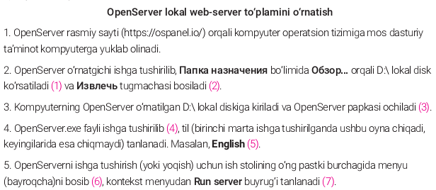

20-BILET

- Sanoq sistemalariga oid topshiriqni bajaring.
O‘tkazishni bajaring: 111100011000₂ → X₁₀
J:3864
- Ma’lumotda baytlarda ifodalangan belgilar sonini toping:

10101110100110001110011010011000
4 bayt

- WordPress.com bilan WordPress.org ning farqli jihatlarini sanang?

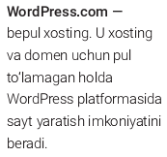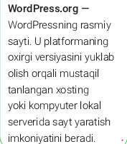
21-BILET

- Sanoq sistemalariga oid topshiriqni bajaring.
O‘tkazishni bajaring: 100101011101100101₂ → X₈

453545

- Ma’lumotda baytlarda ifodalangan belgilar sonini toping:

100110001110011010011000111000101011110111100010
6 bayt

- Web-saytning dizayni nima?
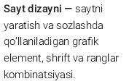

22-BILET

- Sanoq sistemalariga oid topshiriqni bajaring.
O‘tkazishni bajaring: 1001001111000111100₂ → X₁₆
49E3C

- 1 Gbayt axborot 64 Kbayt/sek tezlikda qancha vaqt uzatiladi?
1Gbayt:64Kbayt/sek=1024*1024:64=16384 sek

- WordPressda web-sayt nomi va logotipi qaysi bo’lim orqali tahrirlanadi?

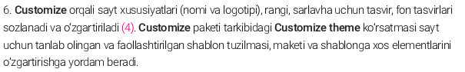
23-BILET

- Sanoq sistemalariga oid topshiriqni bajaring.
O‘tkazishni bajaring: DAA₁₆ → X₈
J:6652
- 512 Mbayt axborot 128 Kbayt/sek tezlikda qancha vaqt uzatiladi?
512 Mbayt:128Kbayt/sek=512*1024:128=4096 sek

- WordPressda web-saytga sahifa qanday kiritiladi?

J:WordPress.org — WordPressning rasmiy sayti. U platformaning oxirgi versiyasini yuklab olish orqali mustaqil tanlangan xosting yoki kompyuter lokal serverida sayt yaratish imkoniyatini beradi.
24-BILET

- Sanoq sistemalariga oid topshiriqni bajaring.
O‘tkazishni bajaring: 10000000101₂ → X₁₀
- 5 Gbayt axborot 512 Kbayt/sek tezlikda qancha vaqt uzatiladi?

5 Gbayt:512 Kbayt/sek=10240 sek

- Ta’lim boshqaruv tizimlari deganda nimani tushinasiz?

J:Raqamli texnologiyalarning rivojlanishi internet orqali masofadan o‘qish imkoniyatini kengaytirib yubordi. Masofadan turib onlayn o‘qish ta’lim olishning innovatsion va qiziqarli usuli hisoblanadi. Bunda o‘quvchi mustaqil tarzda ta’lim oladi, bilimlarni o‘zlashtiradi, o‘z-o‘zini nazorat qiladi, mustaqil fikrlaydi va xulosa chiqaradi. Ta’lim jarayonini masofaviy shaklda tashkil etish uchun ta’lim jarayonini boshqaruvchi tizimlar (LMS – Learning management systems)dan foydalaniladi.

25-BILET

- Sanoq sistemalariga oid topshiriqni bajaring.
O‘tkazishni bajaring: ABAD₁₆ → X₈
J:125655

- 128 Mbayt axborot 32 Kbayt/sek tezlikda qancha vaqt uzatiladi?

128 Mbayt:32 Kbayt/sek=4096 sek

- Masofaviy o’qitish nima?

J: Masofaviy o‘qish — zamonaviy axborot-kommunikatsiya va raqamli texnologiyalarga asoslangan ta’lim tizimi.
26-BILET

1. Sanoq sistemalariga oid topshiriqni bajaring.
Sonlarni o‘sish tartibida joylashtiring: 117₈, 1010000₂, 4F₁₆

- 1024 Mbayt axborot 512 sekundda uzatilgan bo‘lsa, axborot uzatish tezligini aniqlang.
1024 Mbayt:512 sek=2Mbayt/sek

- LMS (Ta’lim boshqaruv tizimlari) ning afzalliklarini sanang.

J: Foydalanishning erkinligi — o‘quvchi tizimdan deyarli hamma joyda foydalanishi mumkin. Yoshi katta ta’lim oluvchilar esa asosiy ish joyidan ajralmagan holda ta’lim olishlari mumkin.
O‘qish xarajatlarini kamaytirish — metodik adabiyotlar sotib olish uchun mablag‘ talab qilinmaydi. Moslashuvchanligi — o‘quv jarayoni o‘qituvchi va o‘quvchi imkoniyat va talablaridan kelib chiqqan holda tashkil etilishi mumkin.
Zamon bilan hamnafasligi — elektron kurs foydalanuvchilari, xususan, o‘qituvchi va o‘quvchilar o‘z bilim va ko‘nikmalarini eng zamonaviy texnologiya va standartlarga muvofiq rivojlantirib boradi. Bunda elektron o‘quv kurslar materiallarini tezkorlik bilan o‘z vaqtida yangilab turish imkoniyati mavjud
. Ta’lim olishning tengligi — o‘qitish ma’lum bir ta’lim muassasasidagi o‘qitish sifatiga bog‘liq bo‘lmaydi. Bilimlarni baholashning obyektiv mezonini belgilash imkoniyati — o‘quv jarayonida o‘quvchi tomonidan o‘zlashtirilgan bilimlarni baholashning aniq mezonlarini belgilab olish mumkin.
Tajriba almashish — muloqot qilish, xabarlar almashish uchun chat, blog, forum va konferensiyalardan foydalanish mumkin.
Statistika — darsga qatnashish, o‘zlashtirish kabi ma’lumotlar tizimda qayd etib borilganligi uchun, o‘qituvchi xohlagan paytda kerakli shakldagi hisobotni olishi mumkin.
9

27-BILET

- Sanoq sistemalariga oid topshiriqni bajaring.
O‘tkazishni bajaring: 100001100101₂ → X₁₀

2149
- 1 Gbayt axborot 128 sekundda uzatilgan bo‘lsa, axborot uzatish tezligini aniqlang.
1GB=1024*1024*1024*8bit=8589934592: 8589934592:128=67108864 Javob: 67108864 bod

- LMS( Ta’lim boshqaruv tizimlari) ning kamchiliklarini sanang.

J:LMSNING KAMCHILIKLARI
O‘quvchi va o‘qituvchi o‘rtasida bevosita aloqaning mavjud emasligi o‘quv jarayonini nazorat qilish va o‘quvchi natijalarini baholashni qiyinlashtiradi. LMSni joriy etish zamonaviy texnologik qurilmalarni talab etadi. O‘qituvchilar yuqori AKT kompetentlikka hamda o‘z o‘quv dasturlarini elektron ta’limga moslashtirish qobiliyatiga ega bo‘lishlari lozim. O‘qituvchi individual pedagogik mahoratini to‘liq namoyish qila olmaydi.
28-BILET

- Sanoq sistemalariga oid topshiriqni bajaring.
O‘tkazishni bajaring: EEE0₁₆ → X₈
J:167340

- 128 Mbayt axborot 32 sekundda uzatilgan bo‘lsa, axborot uzatish tezligini aniqlang.
128*1024*1024*8=1073741824; 1073741824:32=33554432.
Javob: 33554432 bod

- LMS(Ta’lim boshqaruv tizimlari) ning qanday vazifalarini bilasiz?

J:LMS tizimlarining asosiy vazifalari
O‘quv kontentlari bilan ishlash
O‘quv jarayonini boshqarish
Baholash
Foydalanuvchilar o‘rtasida o‘zaro aloqa Statistika:
29-BILET

1. Sanoq sistemalariga oid topshiriqni bajaring.
Sonlarni kamayish tartibida joylashtiring1100100₂, 143,: 62₁₆,

- Bir kitobda 750 ta sahifa bo'lib, har bir sahifa 32 ta satrdan va har bir satr 72 ta belgidan iborat bo‘lsa, kitobdagi axborotni 24 Kbayt/sek tezlik bilan uzatilsa sarflanadigan vaqtni toping.
750*32*72=1728000bayt= 1687.5 kbt: 1687.5/24=70.3125 sek

- LMS(Ta’lim boshqaruv tizimlari) ning qanday turlarini bilasiz?

J: LMS platformalari uch turga bo‘linadi:
bulutli platformalar,
serverga asoslangan va CMS bilan integratsiyalangan LMSlar
30-BILET

- Sanoq sistemalariga oid topshiriqni bajaring.
O‘tkazishni bajaring: 100010001101₂ → X₈

₂₁₈₉

- Bir kitobda 256 ta sahifa bo'lib, har bir sahifa 32 ta satrdan va har bir satr 76 ta belgidan iborat bo‘lsa, kitobdagi axborotni 32 Kbayt/sek tezlik bilan uzatilsa sarflanadigan vaqtni toping.
256*32*76=622592 bayt=608 Kbayt : 608:32=19
Javob: 19 sek

- MOOC da qanday platformalarni bilasiz?

J:MOOC platformalarida ta’lim olish usullarining quyidagi turlari mavjud: • kurslarda o‘qish va sertifikat olish – bepul;
• kurslarda o‘qish – bepul, sertifikat olish – pullik;
• kurslarda o‘qish va sertifikat olish – pullik.

10

